Månedsposten for Sølepytten – Mai 2018
Tema : Gårdsdrift – Friluftsliv – Livet i fjæra
Da var tiden her igjen, for en liten oppdatering på hva vi holder på med i barnehagen.
Gårdsdrift
Mål med dette tema er at barna skal få:
- Utvikle en grunnleggende forståelse av hvor maten «kommer fra»
- Oppleve glede ved å kunne dyrke og høste egen mat
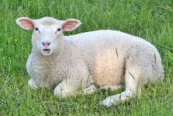
- Oppleve å ha ansvar og omsorg for dyrene våre
- Oppleve å være trygg sammen med dyrene
- Skal få oppøve kunnskaper og ferdigheter om de ulike dyrene
Siste tiden har det skjedd mye på gården. Fem søte, små kyllinger har blitt klekket, og et lite lam har kommet til verden. Vi er inne i de månedene, hvor det skjer mest på gården, og det er en fin tid.
I tillegg til dyrelivet, har vi også plantet paprikafrø, der det etter hvert, forhåpentligvis vil komme en plante opp av jorden. Alle barna skal få med seg sin egen plante hjem. Det blir spennende å se om det kommer paprika på den. Vi skal fortsette med gårdsdrift, der vi skal sette poteter og plante gulrøtter.
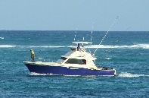Båtliv
Dette bildet av Ukjent forfatter er lisensiert under CC BY-SA
Mål med dette tema er at barna skal få:
- Oppleve glede og trygghet ved å være i båt
- Erfaringer med ulike fiskeredskaper
- Utvikle grunnleggende kunnskaper og ferdigheter om sjøvettregler
- Oppøve grunnleggende kunnskap om livet i fjæra

Vi har også begynt å reise på båtturer, der målet er å bli kjent med å være i båt, og få opplevelsen med å være på sjøen og å fiske.
I tiden fremover skal vi fortsette med båtturer, så alle de største på Sølepytten i hvert fall får to båtturer hver.
Friluftsliv
Mål med dette tema er at barna skal få:
- Oppleve at å gå på tur og være ute å leke er gøy!
- Erfaringer og kunnskap med å bruke naturmateriale i lek og andre aktiviteter
- Gjennom et aktivt friluftsliv bidra til å utvikle barnas motoriske ferdigheter
- Opparbeide kunnskaper, ferdigheter og holdninger til å ta vare på naturen som vi ferdes i
- Mulighet til å mestre lek i naturen - bruke naturen som lekeplass.
I tillegg til å ha fokus på gårdsdriften og det å være på sjøen, vil også ha fokus på friluftsliv. Vi vil gå på turer i skogen for å se hva som finnes der av småkryp og lignende, og vi vil gå til sjøen, for å sjekke livet i fjæra. Vi går en spennende og fin tid i møte, i barnehagen, så det gleder vi oss til.
Bursdager:
Hipp hurra for Samuel som fyller 3 år 26. mai. Vi gratulerer med dagen.

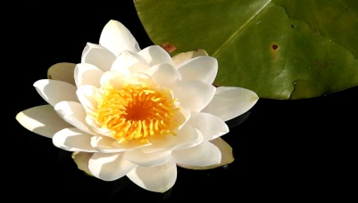
Ønsker dere alle en fin mai

Hilsen alle oss på Sølepytten – Julie, Even, Trude V, Audun, Trude E og Bente

